13ème dimanche ordinaire B
Marc 5, 21-43 « Jeune fille, je te le dis, lève-toi »
Etre parent à la mode de Jésus ?
La fille de Jaïre et la femme qui perdait du sang
(28/06/09)

Pour une animation de partage d’évangile :
En ce dernier dimanche de l’année scolaire, voici un évangile fort long... qu’il serait dommage de ne pas prendre en entier.
Il nous a semblé en effet que c’est au milieu, dans le récit de la femme guérie, que commencent à se dire des choses sur la foi. Quand Jésus dit à Jaïre : «Sois sans crainte, aie foi », il a d’abord dit à la femme guérie « Ta foi t’a sauvée ». Devant Jaïre, chef de la synagogue, Jésus a dit que la guérison, le relèvement, la vie retrouvée viennent d’un mouvement de la personne elle-même qui se met en route, bravant les interdits religieux.
C’est au milieu, dans le récit de la femme guérie, que se vivent des choses qui conduisent Jaïre à « Comment être père ». Avec Jaïre, nous voyons Jésus se laisser surprendre par le geste de la femme, en prendre conscience, se retourner, questionner, chercher à voir, écouter celle qui est maintenant face à lui et lui parle en vérité. Nous l’entendons remettre cette femme dans une filiation, lui (re ?)donner pouvoir sur sa vie, et l’inviter à poursuivre sa route de croissance.
Tout cela pour éclairer le réveil de la jeune fille qui, devant son père qui a vécu le récit qui précède, peut enfin avoir son âge et marcher, suite au geste et à la parole de Jésus.
Voici donc un long évangile qui nous parle de choses qui prennent du temps : la confiance en soi, la confiance en l’autre, l’autonomie. Le fait de laisser grandir l’autre sans pour cela « l’abandonner », en gardant la place et le rôle de chacun : Jésus accompagne la femme guérie d’une parole, il dit de nourrir la jeune fille.

Une fois n’est pas coutume, nous proposerions des animations séparées : adultes, jeunes filles (11 à 14 ans), jeunes hommes (12-14), enfants, grands ados.
 les adultes et les grands ados pourraient utiliser le jeu « Amour toujours ? » proposé pour le 6ème dimanche de Pâques B. Ils pourraient également, s’ils ne veulent pas jouer, lire le texte en colonnes donné en annexe.
 les enfants pourraient faire une activité « Je sais déjà faire tout seul » (voir également 6ème dimanche de Pâques)
 les jeunes filles et jeunes gens seraient séparés, car nous pensons que la question des règles ne manquera pas de venir à l’esprit des jeunes de cet âge. Et que c’est beaucoup plus facile d’en parler quand on est entre soi. On pourrait raconter le récit donné en annexe ou lire le texte à voix haute, puis demander de re-raconter l’histoire, chercher la réponse à une série de questions, utiliser le jeu « le bon mot... »... Il y a beaucoup de chances que les filles accrochent bien aux personnages féminins du récit, aux histoires d’adolescence et de perte de sang, mais il probable qu’un groupe de garçons sera plus intéressé par les figures de Jaïre et de Jésus.

Pour une animation regroupant tout le monde, il est possible d’utiliser le récit « Traverser la mort » donné en annexe.
C’est le 2ème dimanche de l’été : on pourrait raconter ce récit après un temps de jeux à faire en équipes si on est nombreux ou tous ensemble pour un groupe qui ne dépasse pas une trentaine de personnes. Une cour, un parking, un grand trottoir peuvent faire l’affaire. Ces jeux pourraient être axés sur les grands « mouvements » qui apparaissent dans le récit :
→ traverser : jouer à « Petit poisson, peut-on passer la mer rouge ? ».
→ se retourner : jouer à « 1,2,3 j’ai vu » ou « Ne regardez pas le renard qui passe » ou « J’ai perdu mon mouchoir ».
→ se dresser, se relever : jouer un « Jacques a dit … » où on se lève sur tous les mots qui ont quelque chose à voir avec se lever : debout, matin, réveil, printemps, aube, vie, sauver, partir, droit, élevé(er), grandir... Par contre, on reste assis en entendant : couché, dormir, nuit, étendu, mort, sommeil, couler, enfoncer, assis…
→ faire route avec : un adulte et un enfant, un petit et un grand marchent du même pas. On peut corser en donnant des rythmes différents auxquels ils doivent s’adapter ensemble.
→ marcher : chanter en marchant. On peut choisir un chant d’Eglise bien connu de tous (Tu es le Dieu des grands espaces, Reviendra-t-il marcher sur nos chemins, Il nous précède en Galilée…). Si rien ne convient ou n’est suffisamment connu pour le chanter par cœur, prendre un refrain du style « 1 km à pieds ». On peut inventer d’autres paroles (1 km ensemble,…).
La marche peut être celle qui permet d’aller jusqu’au lieu des jeux, de trouver le conteur...

A l’issue de chaque jeu, on peut recevoir une pièce de puzzle ou une médaille (carrée !) qui comporterait d’un côté une partie d’une image de l’évangile, de l’autre, l’image du mouvement qu’on vient de faire(voir annexe). Muni de ce collier en papier, on est prêt à écouter l’histoire…

Ceux qui l’auraient commencée la semaine dernière pourraient continuer une activité « géographie »

Petits jeux : (NB : quand il y a des choses [écrites comme ceci] c’est une remarque, une question pour nous, adultes, animateurs)

- Des chiffres et des lettres

Trouve le chiffre qui apparaît 2 fois dans cet évangile.

Connais-tu d’autres histoires de la Bible où ce chiffre apparait ?

Pour aller plus loin, tu peux lire ces extraits et voir si cela te dit quelque chose par rapport à l’évangile d’aujourd’hui.

Les fils de Jacob étaient au nombre de douze : Fils de Léa : Ruben, le premier–né de Jacob, Siméon, Lévi, Juda, Issakar, Zabulon. Fils de Rachel : Joseph et Benjamin. Fils de Bilha, servante de Rachel : Dan et Nephtali. Fils de Zilpa, servante de Léa : Gad et Asher. Ce sont les fils de Jacob qui lui naquirent en plaine d’Aram. (Genèse 35:22-26 TOB)

“Il y avait en tout douze tribus d’Israël. Voilà ce que leur dit leur père quand il les bénit en donnant à chacune sa bénédiction.” (Genèse 49:28 TOB)

“Jésus prit les cinq pains et les deux poissons, et levant son regard vers le ciel, il prononça la bénédiction, rompit les pains et il les donnait aux disciples pour qu’ils les offrent aux gens. Il partagea aussi les deux poissons entre tous. Ils mangèrent tous et furent rassasiés. Et l’on emporta les morceaux, qui remplissaient douze paniers, et aussi ce qui restait des poissons.” (Marc 6:41-43 TOB)

“Ses parents allaient chaque année à Jérusalem pour la fête de la Pâque. Quand il eut douze ans, comme ils y étaient montés suivant la coutume de la fête et qu’à la fin des jours de fête ils s’en retournaient, le jeune Jésus resta à Jérusalem sans que ses parents s’en aperçoivent.” (Luc 2:41-43 TOB)

“Au milieu de la place de la cité et des deux bras du fleuve, est un arbre de vie produisant douze récoltes. Chaque mois il donne son fruit, et son feuillage sert à la guérison des nations.” (Apocalypse 22:2 TOB)

- Petits dessins

Voici une série de petits dessins qui raconte l’histoire de la femme qui guérit.
Remets-les dans l’ordre de l’histoire.

  vérité | Crois seulement   | Qui ?  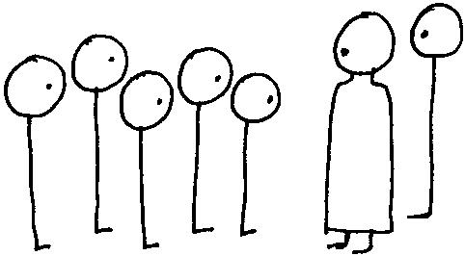 | 12
Jésus... |  | 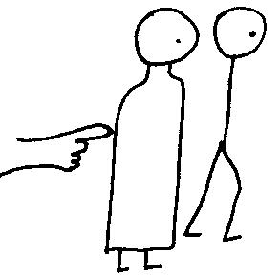 | 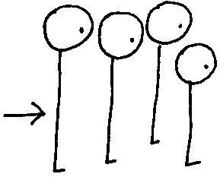
ta fille est morte  Ta foi t’a sauvée | 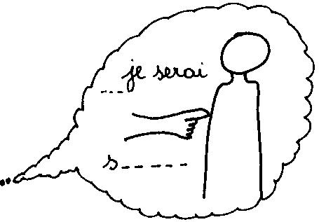

À ton avis, en qui la femme a-t-elle eu confiance ?
□ en elle ? □ en la magie ? □ en Jésus ? □ en la médecine ? □ en ce qu’elle a entendu de Jésus ?

En voyant tout cela, en qui le père de Jaïre pourrait-il croire ?
□ en Jésus ? □ en l’armée de son pays ? □ en lui-même ? □ en sa fille ?
- Nom de code : SANG
Dans la Bible, il y a des mots qui sont comme des codes secrets. Le mot « sang », est un de ces mots. Prends tes outils de cambrioleur et essaie de trouver la clé du code...

1er outil : des passages de la Bible

Et de même, de votre sang, qui est votre propre vie, je demanderai compte à toute bête et j’en demanderai compte à l’homme : à chacun je demanderai compte de la vie de son frère.” (Genèse 9:5 TOB)

Moïse prit le sang, en aspergea le peuple et dit : « Voici le sang de l’alliance que le SEIGNEUR a conclue avec vous, sur la base de toutes ces paroles. » (Exode 24:8 TOB)

Tout ce qui remue et qui vit vous servira de nourriture comme déjà l’herbe mûrissante, je vous donne tout. Toutefois vous ne mangerez pas la chair avec sa vie, c’est–à–dire son sang. (Genèse 9:3-4 TOB)

On prendra du sang ; on en mettra sur les deux montants et sur le linteau des maisons où on la mangera. [...] Le sang vous servira de signe, sur les maisons où vous serez. Je verrai le sang. Je passerai par–dessus vous, et le fléau destructeur ne vous atteindra pas quand je frapperai le pays d’Egypte. (Exode 12:7-13 TOB)

La coupe de bénédiction que nous bénissons n’est–elle pas une communion au sang du Christ ? (1 Corinthiens 10:16 TOB)

Puis il prit une coupe et, après avoir rendu grâce, il la leur donna et ils en burent tous. Et il leur dit : « Ceci est mon sang, le sang de l’Alliance, versé pour la multitude. » (Marc 14:23-24 TOB)

2ème outil : une image à choisir.

Parmi ces images de sang, laquelle (ou lesquelles) choisirais-tu pour illustrer les passages bibliques que tu as lus :

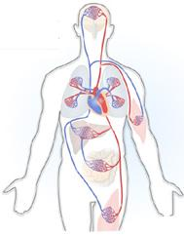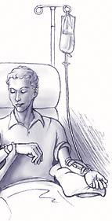

3ème outil : un mot à choisir.

Lequel de ces mots irait bien avec le mot sang dans les passages bibliques que tu as lus:

 salir  vie  blessure  mort  peur

Maintenant, ouvre la phrase avec ta clé !

Une femme, qui avait des pertes de sang depuis douze ans...

- Un peu de géographie

1
2 |  | ’
3
4
5
6

Horizontalement, trouve ces mots de l’évangile d’aujourd’hui :

- C’est là que se trouve Jésus au début de cette histoire.
- C’est là que Jésus arrive en barque.
- Ce qu’on met sur sa peau, pour se protéger du froid (ou du soleil, ou des regards).
- Le bout d’une chose, ce qui la termine.
- Le fait de perdre.
- Au temps de la Bible, elles formaient le peuple d’Israël.

Verticalement, découvre un mot qui n’est pas écrit dans l’évangile d’aujourd’hui, mais qui a quelque chose à voir avec chacun des mots horizontaux.

Bonus ! Peux-tu trouver le rapport entre chaque mot horizontal et le mot vertical ?

Bonus spécial ! Si tu te souviens de l’évangile de la semaine passée, à qui Jésus disait-il de rester dans ses limites ?

[ bord du lac, l’autre rive, vêtement, extrémité, perte de sang, douze tribus / limite ]

- Jeux de mains ?

Écoute bien l’histoire et choisis des images de mains qui conviendraient...

 | 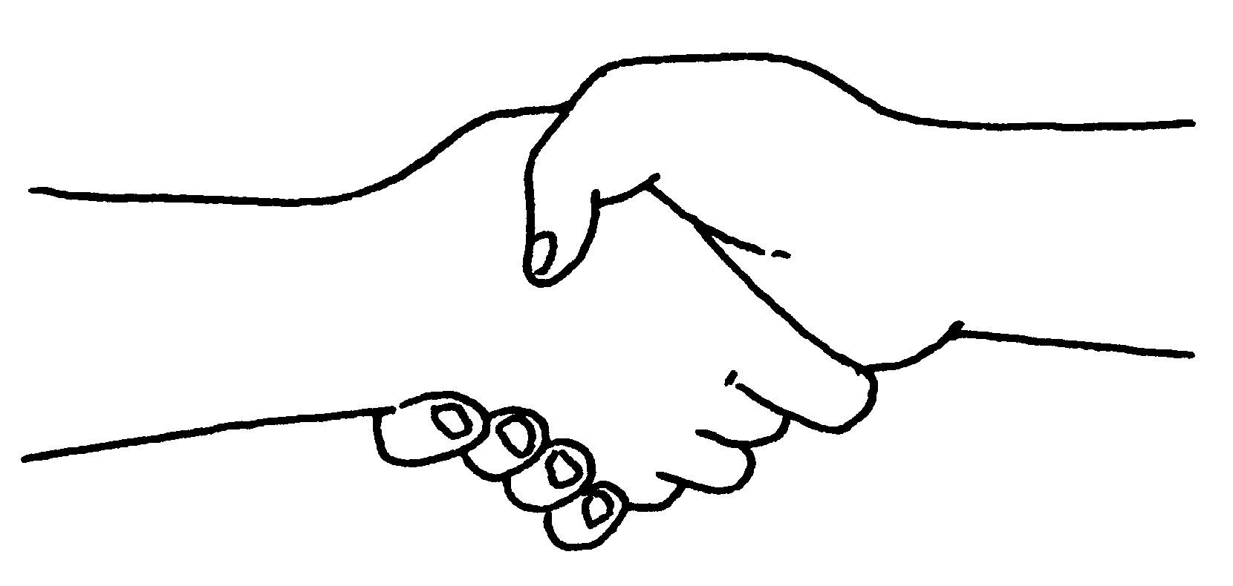 | 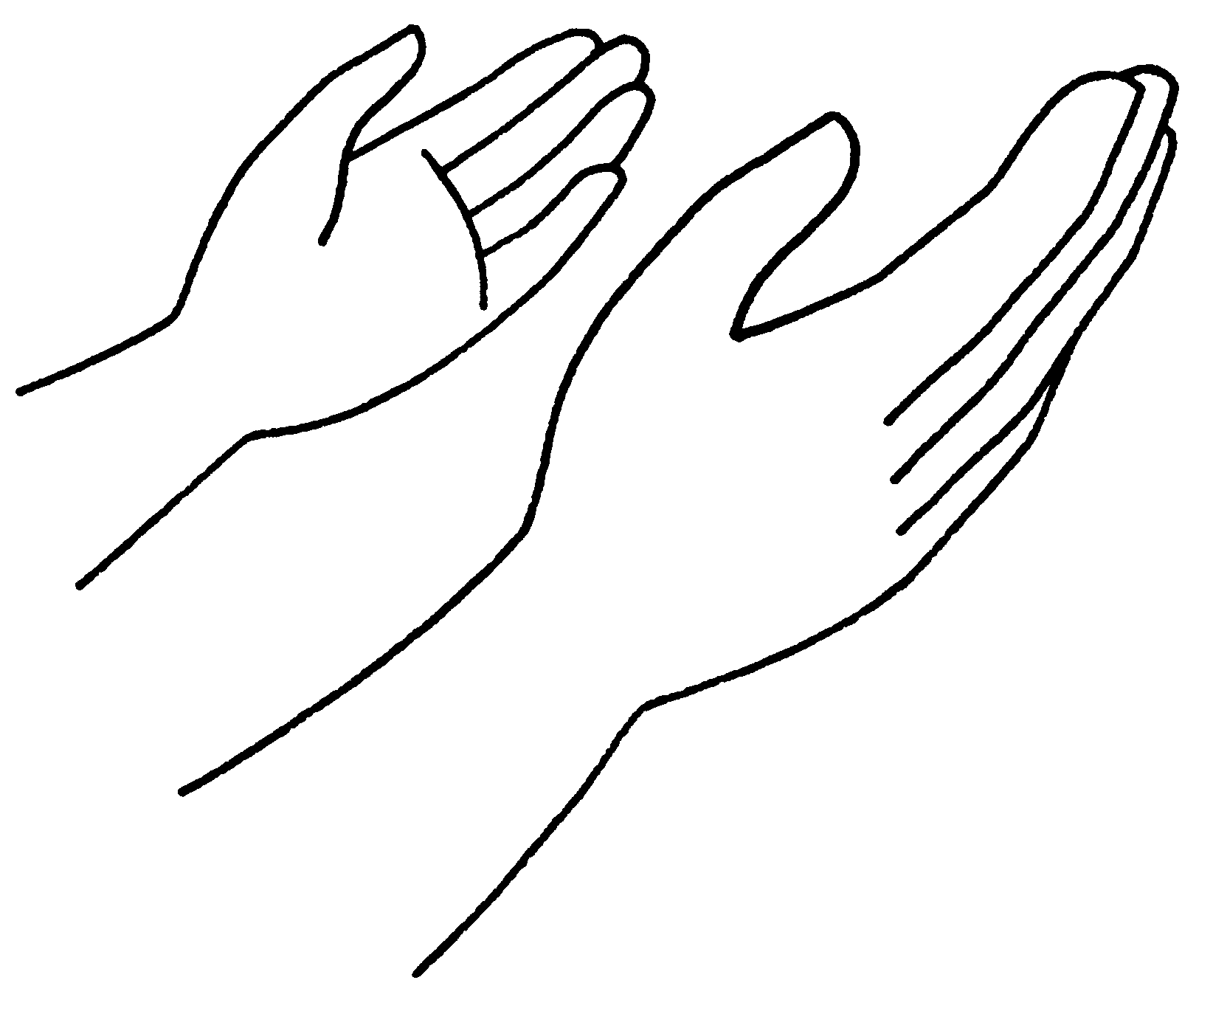 | 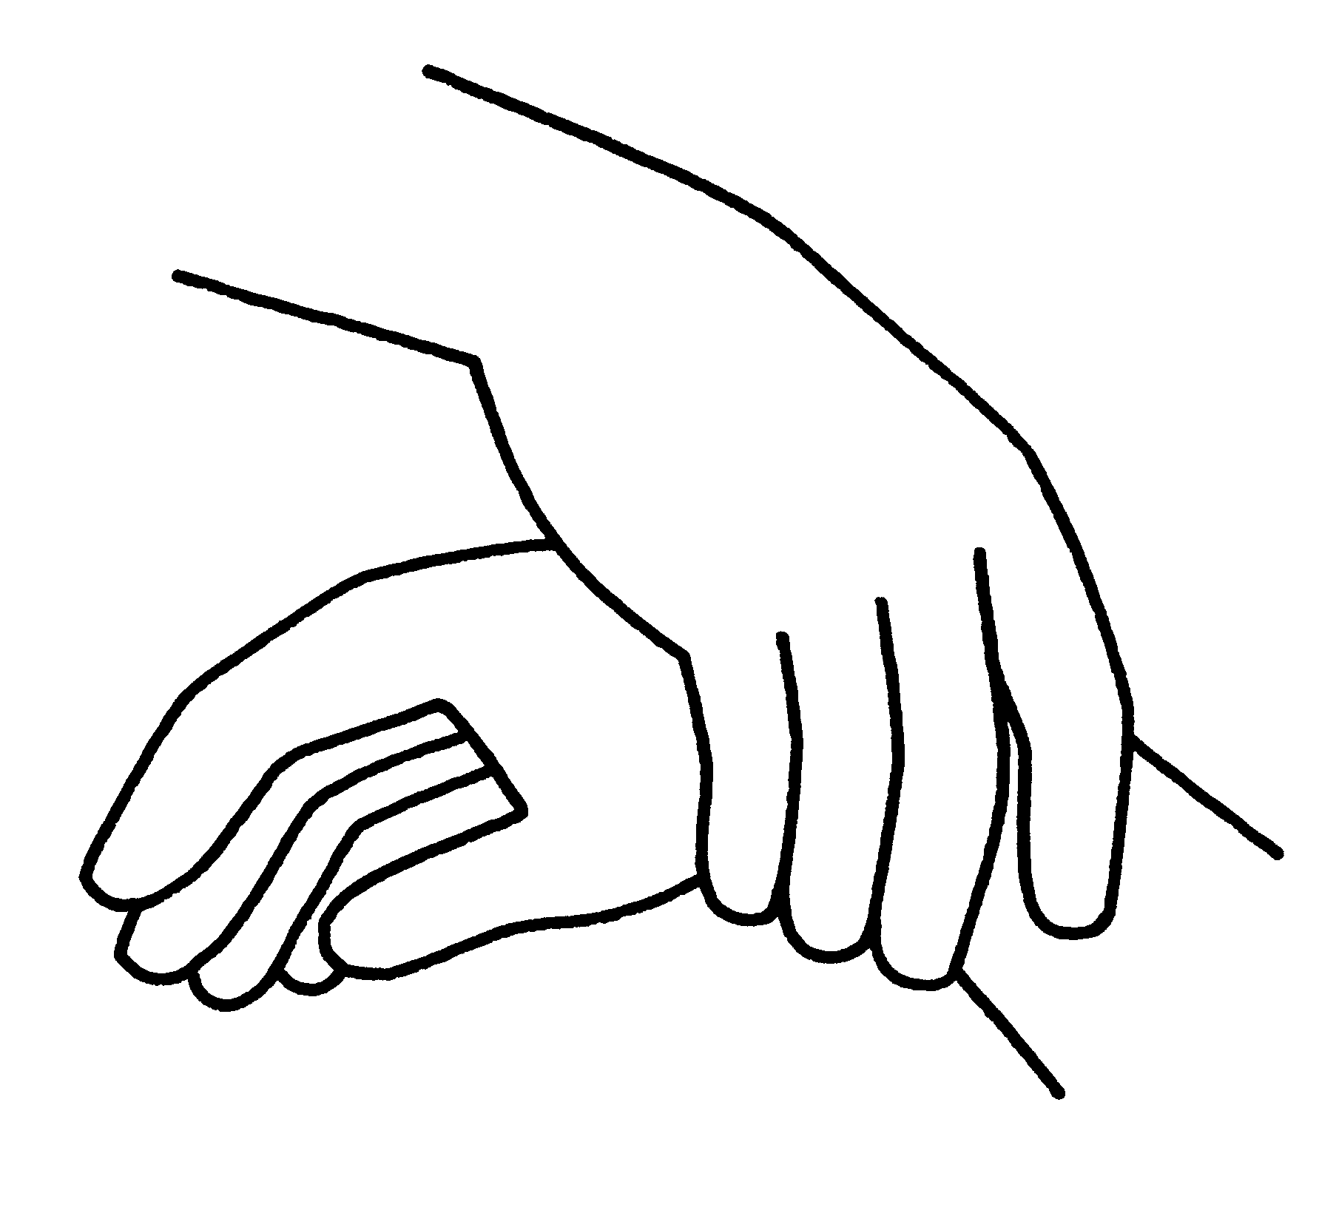 | 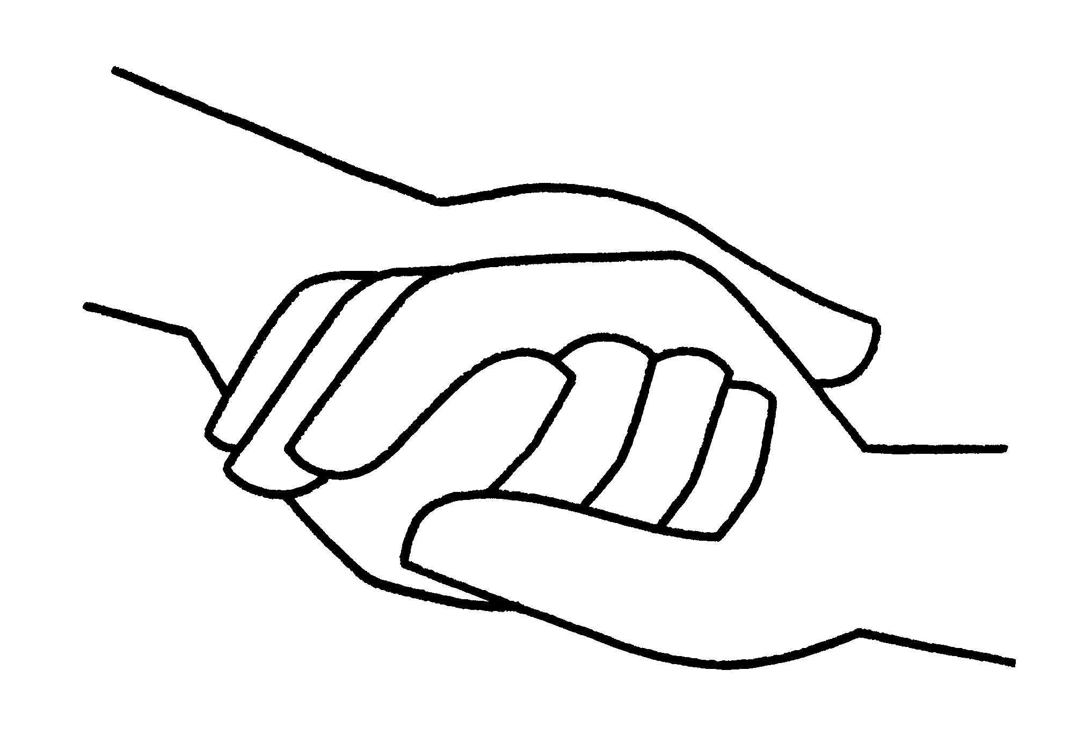

- Le bon mot à la bonne place

Voici des images d’une ancienne BD qui raconte une partie de l’évangile d’aujourd’hui.
Si tu regardes bien, tu verras que les bulles sont incomplètes.
Aide-toi du texte de l’évangile et complète les bulles :

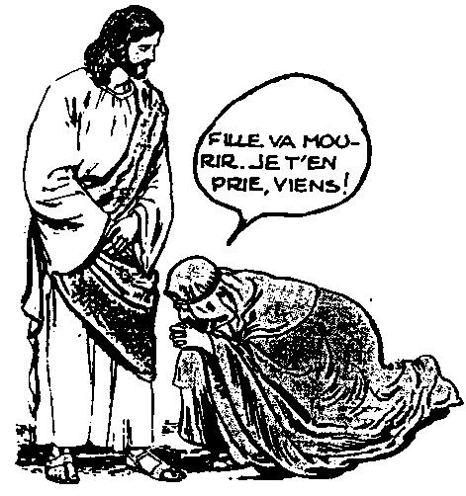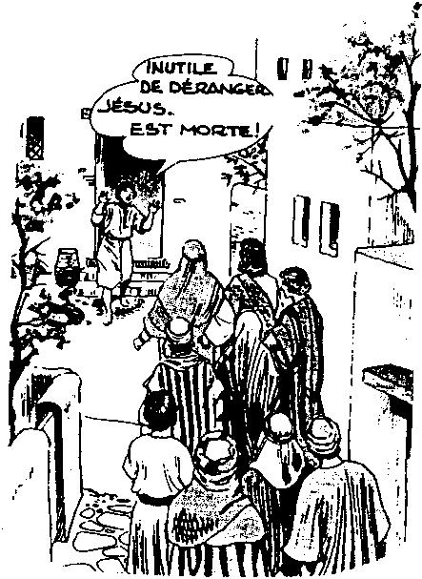

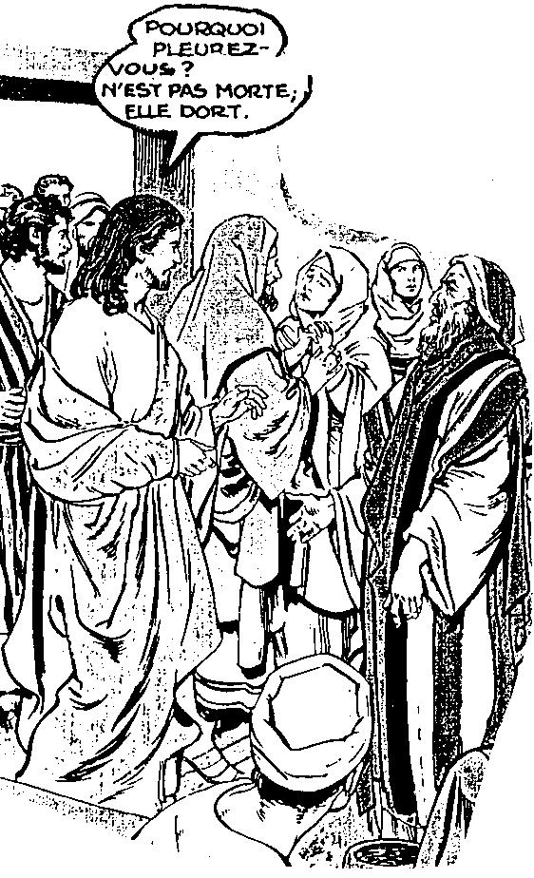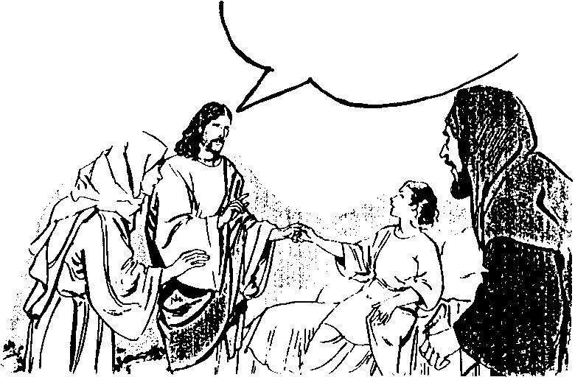
Que remarques-tu ? Est-ce que chacun utilise le même mot pour désigner la fille de Jaïre ? Quelles différences ?

Si tu avais l’âge de la fille de Jaïre, quel(s) mot(s) préfèrerais-tu qu’on utilise pour parler de toi ?

- Mots croisés

1
2
3
4
5
6
7

Horizontalement, trouve ces mots de l’évangile d’aujourd’hui :
- 4 mots qui disent qu’il y a 2 personnes et une parole.
- Souvent on le fait ensemble. Il faut le faire pour vivre, pour grandir.
- Les mots qu’on utilise quand une fille n’est plus une enfant.
- C’est là que Jésus arrive en barque.
- Etre remué, ému, hors de soi. Les gens le sont quand ils voient marcher la jeune fille.
- L’âge de la jeune fille. Le nombre d’années qu’a duré la maladie de la femme.
- Ce qu’on fait pour aller quelque part.

Verticalement, trouve ce que doit faire la femme guérie quand Jésus lui a parlé. C’est aussi ce que fait la jeune fille

[ je te le dis, manger, jeune fille, autre rive, bouleversés, douze, marcher / se lever]

Avec des images

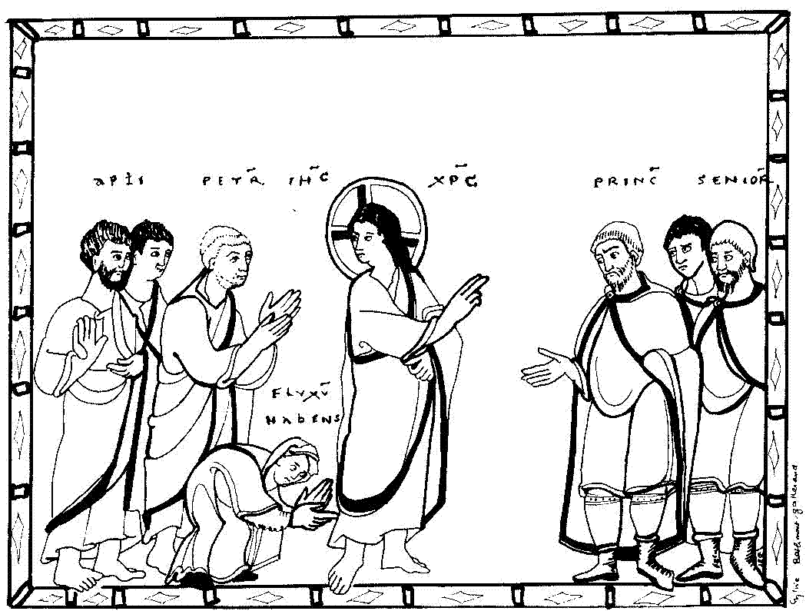

Cette image a été dessinée par un moine au Moyen Age.
Si tu veux comprendre ce qui est écrit : aptli= apostoli= apôtres/ Petrus=Pierre/ flux habens = ayant un écoulement/ IHS XPS =Iesous Christos/ princeps= le chef/ seniores=anciens
Regarde les pieds des personnages : comment sont-ils chaussés ? Vers où vont-ils ? Regarde leurs mains. Vers où regarde chaque personnage ?

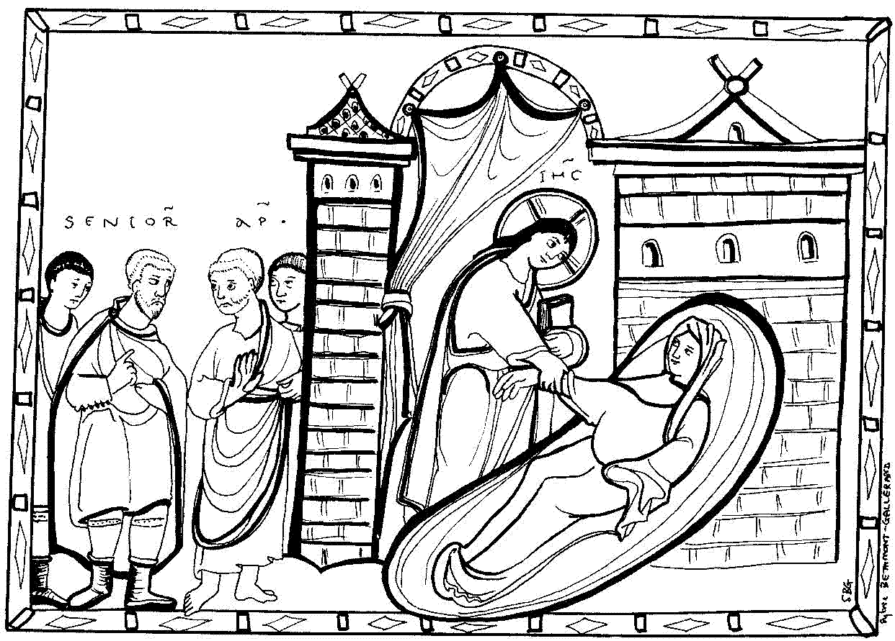

Qui est à l’endroit où se trouve la jeune fille ? Compare avec le dessin suivant.
Quelle sorte de porte y a-t-il à cette pièce ? Connais-tu une histoire de Jésus où on parle de ça ?
Regarde les yeux des personnages. Regarde les mains du Christ.

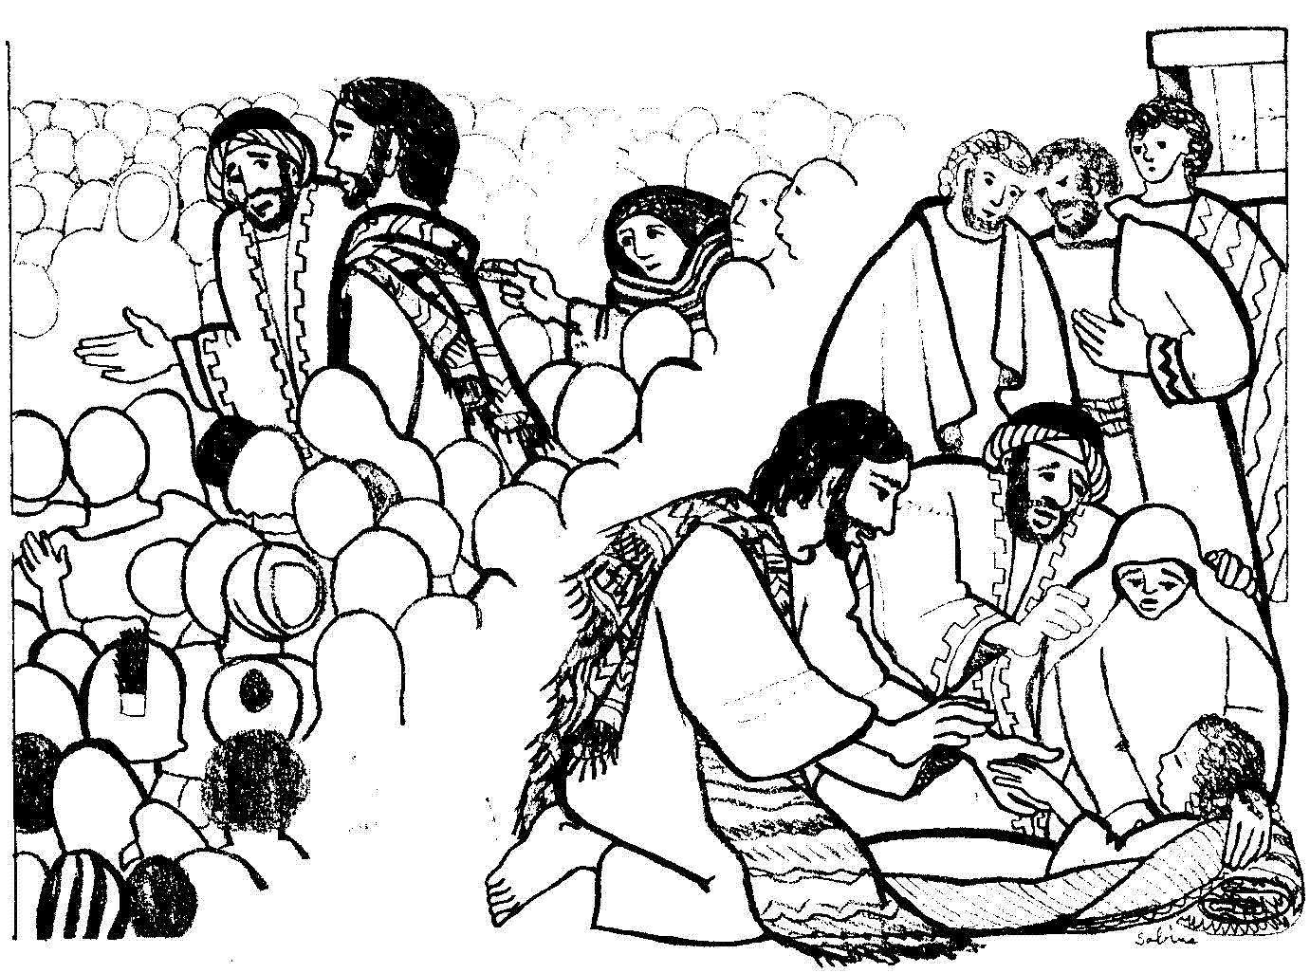

Retrouves-tu les 2 histoires de l’évangile ? Dans chaque histoire, où sont les mains qui montrent la guérison ? Écoute bien le texte et essaie de savoir si toutes ces personnes sont auprès de la jeune fille.

Annexes

- Pour lire le texte entre grands jeunes et adultes.
Le texte est celui qui est lu à l’église. Les * indiquent des petits changements apportés à la traduction dans le but d’être plus près du texte original, là où c’est vraiment important pour le sens du texte. Ces changements sont basés sur la traduction de J. Radermakers.

21 Jésus regagna en barque l'autre rive, et une grande foule s'assembla autour de lui. Il était au bord du lac.  22 Arrive un chef de synagogue, nommé Jaïre. Voyant Jésus, il tombe à ses pieds  23 et le supplie instamment : « Ma petite fille est à toute extrémité. Viens lui imposer les mains pour qu'elle soit sauvée et qu'elle vive. »  24 Jésus partit avec lui, et la foule qui le suivait était si nombreuse qu'elle l'écrasait.  25 Or, une femme, qui avait des pertes de sang depuis douze ans... -  26 Elle avait beaucoup souffert du traitement de nombreux médecins, et elle avait dépensé tous ses biens sans aucune amélioration ; au contraire, son état avait plutôt empiré - ...  27 cette femme donc, ayant appris ce qu'on disait de Jésus, vint par derrière dans la foule et toucha son vêtement.  28 Car elle se disait : « Si je parviens à toucher seulement son vêtement, je serai sauvée. »  29 A l'instant, l'hémorragie s'arrêta, et elle ressentit dans son corps qu'elle était guérie de son mal.  30 Aussitôt Jésus se rendit compte qu'une force était sortie de lui. Il se retourna dans la foule, et il demandait : « Qui a touché mes vêtements ? »  31 Ses disciples lui répondaient : « Tu vois bien la foule qui t'écrase, et tu demandes : 'Qui m'a touché ?' »  32 Mais lui regardait tout autour pour voir celle qui avait fait ce geste.  33 Alors la femme, craintive et tremblante, sachant ce qui lui était arrivé, vint se jeter à ses pieds et lui dit toute la vérité.  34 Mais Jésus reprit : « * Fille, ta foi t'a sauvée. Va en paix et sois guérie de ton mal. »  35 Comme il parlait encore, des gens arrivent de la maison de Jaïre pour annoncer à celui-ci : « Ta fille vient de mourir. A quoi bon déranger encore le Maître ? »  36 Jésus, surprenant ces mots, dit au chef de la synagogue : « Ne crains pas, crois seulement. »  37 Il ne laissa personne l'accompagner, sinon Pierre, Jacques, et Jean son frère.  38 Ils arrivent à la maison du chef de synagogue. Jésus voit l'agitation, et des gens qui pleurent et poussent de grands cris.  39 Il entre et leur dit : « Pourquoi cette agitation et ces pleurs ? L'enfant n'est pas morte : elle dort. »  40 Mais on se moquait de lui. Alors il met tout le monde dehors, prend avec lui le père et la mère de l'enfant, et ceux qui l'accompagnent. Puis il pénètre là où reposait l’enfant*.  41 Il saisit la main de l'enfant, et lui dit : « Talitha koum », ce qui signifie : « Jeune fille, je te le dis, lève-toi ! »  42 Aussitôt la jeune fille se leva et se mit à marcher *car elle avait douze ans. Ils en furent complètement bouleversés.  43 Mais Jésus leur recommanda avec insistance que personne ne le sache ; puis il leur dit de la faire manger. | -A la limite entre quoi et quoi ?  -A lire cela, quel âge lui donnerait-on ?  -Quelle limite ? -quel geste ?  -2 choses différentes ?  -Quand les femmes perdent-elles du sang ?  -D’autres 12 dans la Bible ?  -Elle ne perd pas que son sang !  -Une femme qui perd du sang est impure et ne peut toucher personne (Lévitique 15, 19)  -Fait-elle ce geste par hasard ?  -Y est-il pour quelque chose ?  -Un autre mot pour retourner= convertir  -Est-ce la réponse à la question de Jésus ?.  -Ma fille/fille : quelle différence ? qui a sauvé la femme ? voir verset 29  -A qui Jésus a-t-il parlé de foi avant cela ?  -Qui va où ?  -Voir verset 23  -S’en serait-on douté au verset 23 ? A quelle extrémité est-elle ?  -Pour quoi ?

- Un récit :
Traverser la mort

J’ai longtemps marché sur les routes avec Jésus. Et maintenant que je suis vieux, je me souviens de tant d’histoires, de tant de rencontres... Celle-ci par exemple :

Ce jour-là, nous étions tous autour de Jésus. Une fois de plus, il avait fait la traversée de la mort... euh... je veux dire : de la mer. Et il se tenait là, là où la mort vient mourir. Enfin... là où la mer vient mourir ! Excusez-moi, mais pour nous les Juifs, la mer, c’est le royaume des forces du mal, de la mort - d’où mon lapsus !

Quand Jésus arrive quelque part, c’est bien connu, les foules s’assemblent. Nous sommes donc là, nous ses amis proches et la foule bariolée qui le presse de toutes parts. On dirait une fête foraine ! Je ne vous dis pas le chahut ! C’est à peine s’il peut placer un mot.

Et puis, tout à coup, nous voyons arriver un groupe de gens parmi lesquels nous reconnaissons Jaïre, un des chefs de synagogue. Vous le connaissez ? Celui qui choisit les lecteurs et les commentateurs et qui veille à la bonne ordonnance de l’office.

La foule murmure, on se demande ce qui amène Jaïre ici. Comme Jésus n’a pas toujours de bons rapports avec nos chefs religieux, on s’attend à une discussion sérieuse.

Mais Jaïre tombe aux pieds de Jésus. Peu à peu, la foule se tait. On l’entend alors distinctement parler à Jésus. Sa voix est rauque, il y a des pleurs dans ses mots :
- “Ma fille, ma toute petite va mourir. Viens, prends-la par la main. Montre-lui le chemin de la vie. Sauve-la !”

Jésus ne pose pas de questions. Il se lève et suit Jaïre. Toute la foule l’accompagne. Ah là là ! Cette foule ! Elle presse Jésus comme on presse des grains de raisin pour faire un bon vin !

Mais voilà Jésus qui s’arrête brusquement. Il se retourne dans la foule.
- “Qui a touché mes vêtements ?
Interloqués, nous nous regardons, mes amis et moi-même. Un de nous se risque à lui dire :
- “Mais qu’est-ce qui te prend ? Tu regardes la foule qui t’écrase et tu dis : ‘Qui m’a touché ?’”
Mais il continue à regarder autour de lui :
- “J’ai senti une force qui sortait de moi.”
De fait, il est blanc comme si tout le sang s’était retiré de lui.

Alors, on entend une petite voix : on dirait qu’elle sort de terre. Une petite bonne femme, haute comme trois pommes, tombe aux pieds de Jésus, toute craintive et tremblante. Jésus se penche vers elle comme s’il voulait se mettre à sa hauteur et elle lui dit toute la vérité.
- “Depuis 12 ans, je me vidais peu à peu de mes biens, de mon sang, de ma vie, sans limites. Les médecins ne pouvaient rien pour moi. J’ai entendu parler de toi et je suis venue, par derrière, dans la foule. J’ai touché ton vêtement -oh, juste un peu !- et la vie est revenue en moi ! Pardonne-moi : j’étais impure et j’ai osé te toucher.”

La foule s’est mise à murmurer et mes compagnons et moi nous ne sommes guère contents non plus. Il faut dire que nous les Juifs, nous ne plaisantons vraiment pas avec cette question d’impureté. Etre en contact avec quelqu’un d’impur suppose toutes sortes d’obligations rituelles de purification. C’est pourquoi cette femme était bannie de la société. Et elle le savait, et elle s’est promenée parmi nous au risque de nous rendre impurs ! Et en plus, elle a touché Jésus ! Et pas n’importe où : à la frange de son vêtement, là où il est prescrit de porter un fil pourpre, pour rappeler la Loi justement !

Vous pensez peut-être comme nous que Jésus va la semoncer vertement ? Eh bien, non ! Il lui dit :
- “Fille, ta foi t’a sauvée, va ton chemin en paix, tu es entière maintenant.”

Entière ? Comment ça, entière ?

Nous n’avons pas le temps de creuser cette question parce qu’un remue-ménage se fait du côté de Jaïre : on vient lui annoncer que sa fille est morte. Cela ne vaut plus la peine de déranger le Maître.

Jaïre regarde autour de lui, complètement hébété.
Jésus a entendu. Il lui dit :
- “Ne crains pas, Jaïre, aie foi seulement !”

A partir de ce moment-là, tout se précipite. Avec autorité, Jésus renvoie la foule comme s’il voulait isoler Jaïre. Il nous intime l’ordre de le suivre, à Pierre, Jacques et moi-même. Et nous allons avec lui jusqu’à la maison de Jaïre.

Mais là, mes aïeux, quel tumulte ! Quelle agitation ! Les voisins sont accourus, les pleureuses sont déjà en action, les chiens hurlent, les tambours résonnent, de lourds parfums montent dans l’air... On se croirait sur la mer, en pleine tempête.

Jésus entre dans la maison. Il dit simplement :
- “Pourquoi tout ce bruit, pourquoi ces pleurs ? La petite enfant n’est pas morte, elle dort.”

Alors là, les gens s’arrêtent effectivement de crier, mais c’est pour se mettre à ricaner. On ne se fait pas faute de se moquer - assez grossièrement - de Jésus.

Il ne se laisse pas intimider : il les chasse tous et prend avec lui, le couple, Jaïre et sa femme, la mère de l’enfant et nous autres, ses trois disciples. Il pénètre résolument là où se trouve l’enfant.

Je dois dire qu’à la voir là, inerte et toute blanche, j’ai du mal à la croire endormie. J’ai la gorge serrée.

Jésus marche vers la petite enfant, lui saisit la main et lui dit dans notre langue :
- “Talitha qoum ! Jeune fille, je te le dis, réveille-toi !”

Et aussitôt la jeune fille se dresse et elle marche : elle a douze ans. Ce n’est pas un bébé comme les mots de Jaïre nous l’ont fait croire.

Ai-je besoin de vous décrire notre réaction ? Comme cette nuit-là, sur la mer, quand il a calmé la tempête, comme ce jour-là, à Capharnaüm, quand il a remis debout un homme paralysé, nous ne savons plus où nous en sommes. Nous nous demandons les uns aux autres :
- “Qui est-il celui-là que nous croyons connaître? Qui est-il pour que le vent, la mer, la mort lui obéissent ?

Et lui, il nous dit simplement :
- “N’en parlez à personne.”
Et puis :
- “Donnez-lui à manger.”

Un jour, c’est à nous qu’il donnera à manger...
Et quand il nous dira :
- “Prenez et mangez, ceci est mon corps. Prenez et buvez, ceci est mon sang.”, Pierre, Jacques et moi-même, nous nous souviendrons de ce jour où Jésus a traversé la mort – pardon ! la mer - pour redonner la vie à une femme, pour réveiller une jeune fille...

Reinhilde
20/09/2000

- Pour faire des médailles souvenirs pour le grand jeu


  ←←←←  ←← |  | 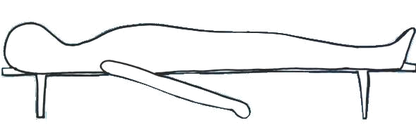 | 

Dans la traduction liturgique : « Ne crains pas, crois seulement »
Voir Lévitique 15, 19 et suivants. Remarquons que ce qui est « impur » ici est moins le sang (qui dans la Bible représente la vie, voir jeu n°2 ) que le fait qu’il s’écoule, qu’il ne reste pas à sa place, dans ses limites.
Voir Découvrir un texte dans la boîte à outils
Si on ne connaît pas le jeu, voir à Jeux traditionnels dans la boîte à idées
Pour le smiley, voir page d’accueil http://www.catho-bruxelles.be/-Bible-et-enfants-.html
Entre adultes, on parlera de « sens symbolique »
Voir 3ème dimanche B, jeu n° 4
C. de SALABERRY et S. BETHMONT, À Ciel Ouvert, catéchèses d’Évangile, éd. Salvator
J. VANDENBOSCH et Sabine de COUNE, Prier la Parole Dominicale Année B, Ed. Fidélité
J. Radermakers, La bonne nouvelle de Jésus selon saint Marc, IET (épuisé)

